LAB 8
LOCAL DNS ATTACK
DNS SPOOFING VÀ CACHE POISONING TRONG MẠNG ẢO CÔ LẬP

(https://youtube.com/@anhthu-roy?si=ysPo-JlHPvpkji25)

- Chuẩn bị máy ảo
Thành phần | Vai trò | Địa chỉ theo đề
pfSense | Kết nối và kiểm soát DNSLAB | 10.9.0.1/24
DNS-SERVER | Ubuntu chạy BIND9, phân giải và lưu cache DNS | 10.9.0.10
Victim | Máy người dùng gửi truy vấn DNS | 10.9.0.100
Kali | Máy quan sát và thực hiện các task mô phỏng | 10.9.0.200
APP-TEST / AUTH-DNS | Máy trả lời DNS hợp lệ | 172.16.6.20
DMZ-Web | Máy chứa trang web hợp lệ | 172.16.6.10

- Thực hành
- Dựng mạng DNSLAB
Bước 1: Tạo VMnet4
- Subnet IP: 10.9.0.0
- Subnet mask: 255.255.255.0
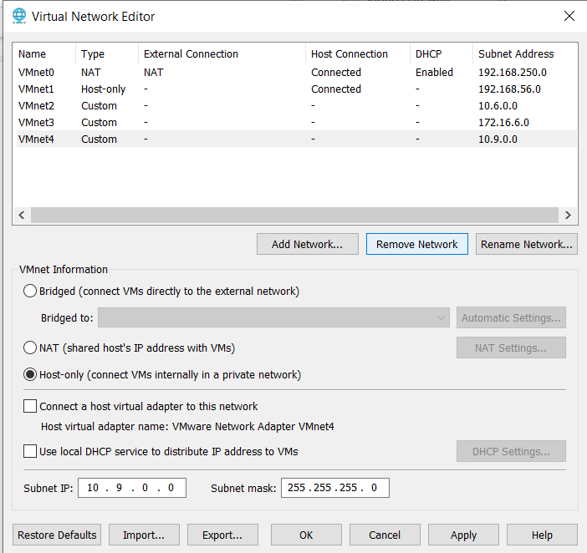
Bước 2: Thêm card thứ 5 cho pfSense
Tạo Network Adapter 5 mạng Vmnet4 (DNSLAB)
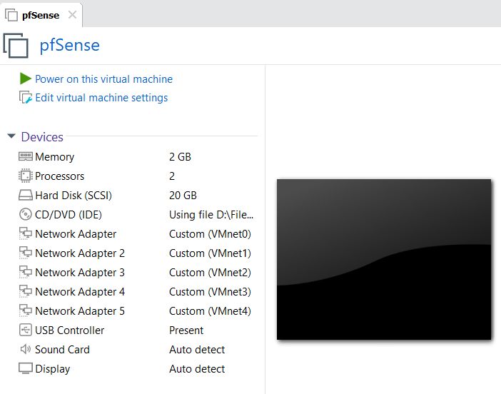
- Kiểm tra thấy card mới em4 trong Interfaces → Assignments.
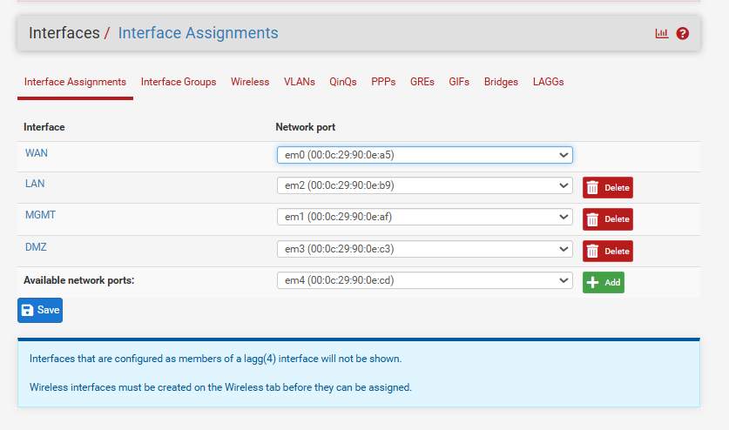
- Tại dòng Available network ports, giữ lựa chọn em4.
- Nhấn nút xanh + Add.
- Nhấn vào tên interface mới xuất hiện, thường là OPT3.
- Tích Enable interface.
- Đặt:
  - Description: DNSLAB
  - IPv4 Configuration Type: Static IPv4
  - IPv4 Address: 10.9.0.1
  - Ô bên cạnh chọn 24
  - IPv4 Upstream Gateway: để None
- Nhấn Save → Apply Changes.
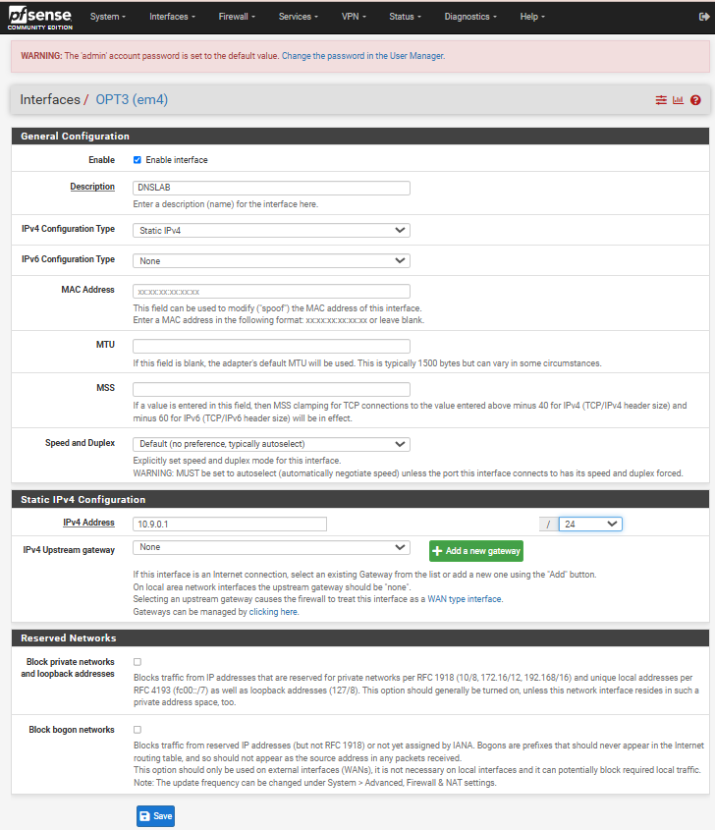
- Tạo rule 1: Cho phép DNS-SERVER liên hệ APP-TEST
Mở trang Firewall → Rules → DNSLAB nhấn nút xanh Add có mũi tên hướng xuống.
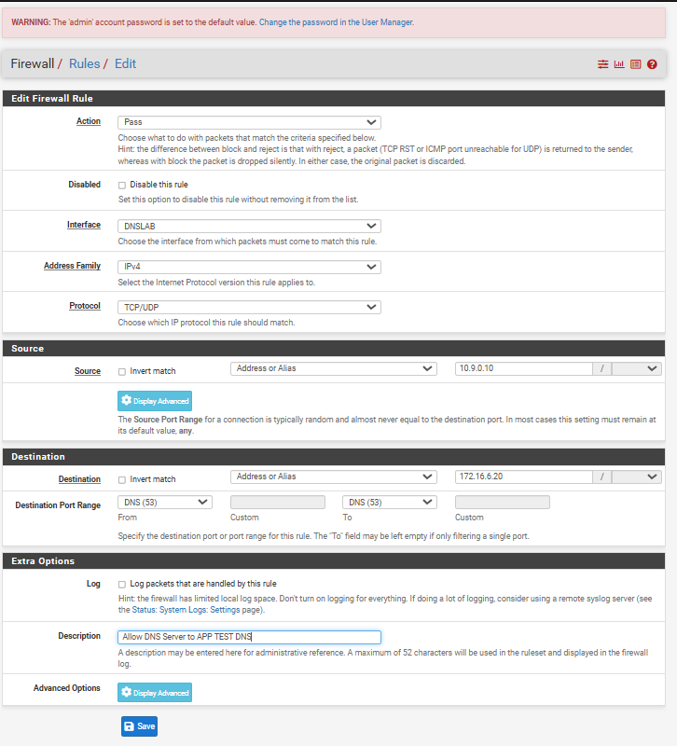
- Tạo rule 2: cho phép các máy DNSLAB truy cập trang web hợp lệ trong DMZ.
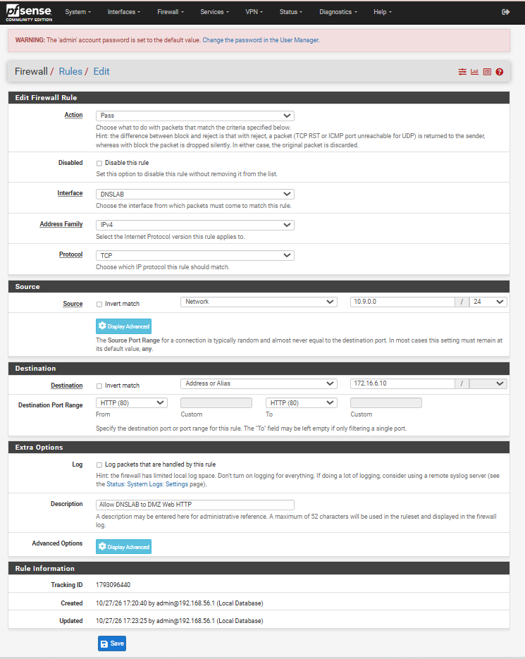

- Tạo rule 3 chặn DNSLAB vào LAN
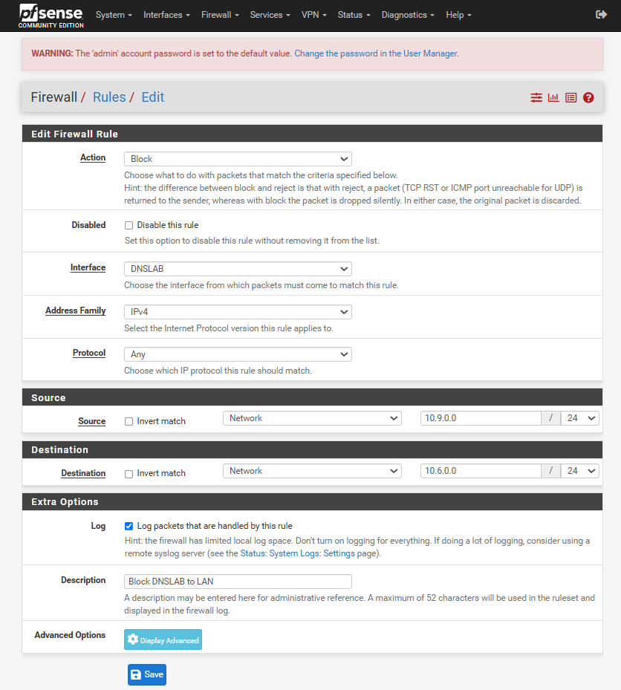

- Tạo rule 4: chặn DNSLAB truy cập mạng quản trị MGMT.
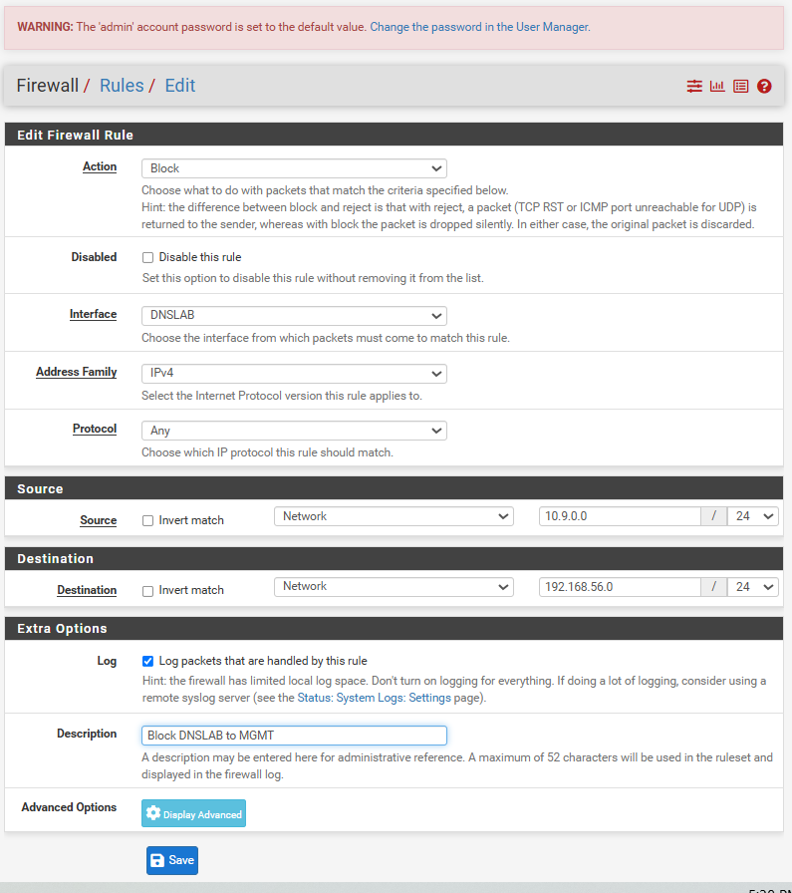

- Tạo rule 5: chặn các kết nối còn lại từ DNSLAB.
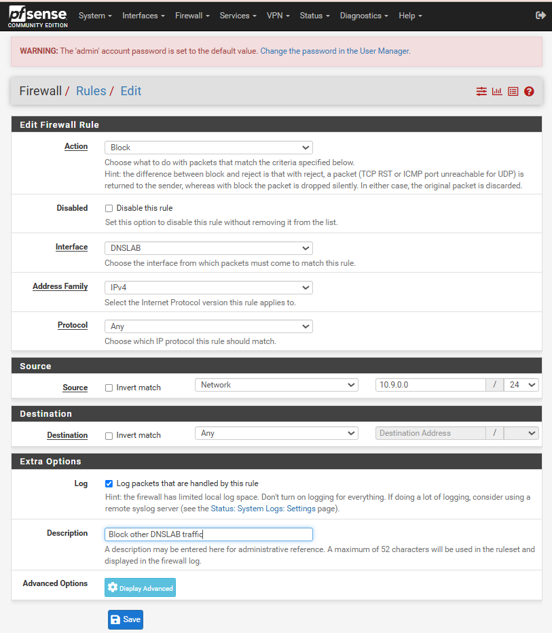
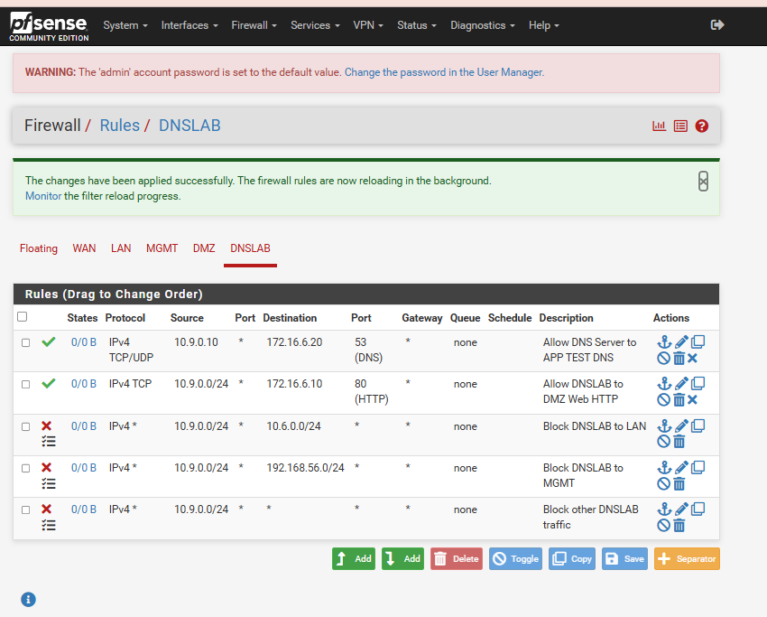
Giai đoạn 2: Chuẩn bị các máy ảo
- DNS-SERVER: Ubuntu Server 24.04, IP 10.9.0.10/24.
- DNS_CLIENT: Máy Windows sao chép từ Client-A, IP 10.9.0.20/24.
- Kali Linux: Máy bắt gói và chạy script mô phỏng, IP 10.9.0.30/24.
- DMZ-Web: Dùng 172.16.6.10 để chạy web IIS và 172.16.6.20 để chạy DNS mô phỏng.
- Nối DNS-SERVER, DNS_CLIENT và Kali vào Custom → VMnet4.
Giai đoạn 3: Cấu hình DNS-SERVER và kiểm tra DNS
Bước 1: Cài BIND9 và đặt IP tĩnh
- Cài bind9, bind9-utils và dnsutils trên Ubuntu.
- Chuyển card mạng từ NAT sang Custom → VMnet4.
- Cấu hình Netplan: IP 10.9.0.10/24, gateway 10.9.0.1.
- Chạy ip -br address để kiểm tra địa chỉ đã đặt.
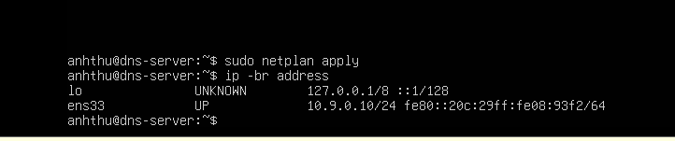
Bước 2: Chạy DNS mô phỏng trên DMZ-Web
- Mở CMD trên DMZ-Web, chạy auth_dns_delayed.py.
- Kiểm tra chương trình lắng nghe tại 172.16.6.20:53.
- Thêm quy tắc Windows Firewall cho phép UDP 53 từ DNS-SERVER 10.9.0.10.
- Dùng dig hỏi trực tiếp 172.16.6.20. Kết quả trả về 172.16.6.10.
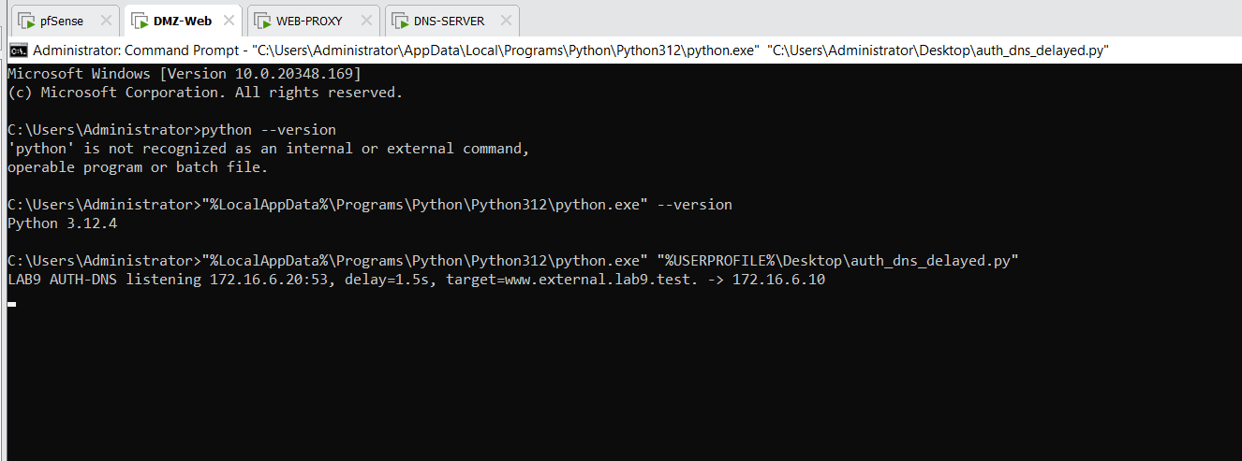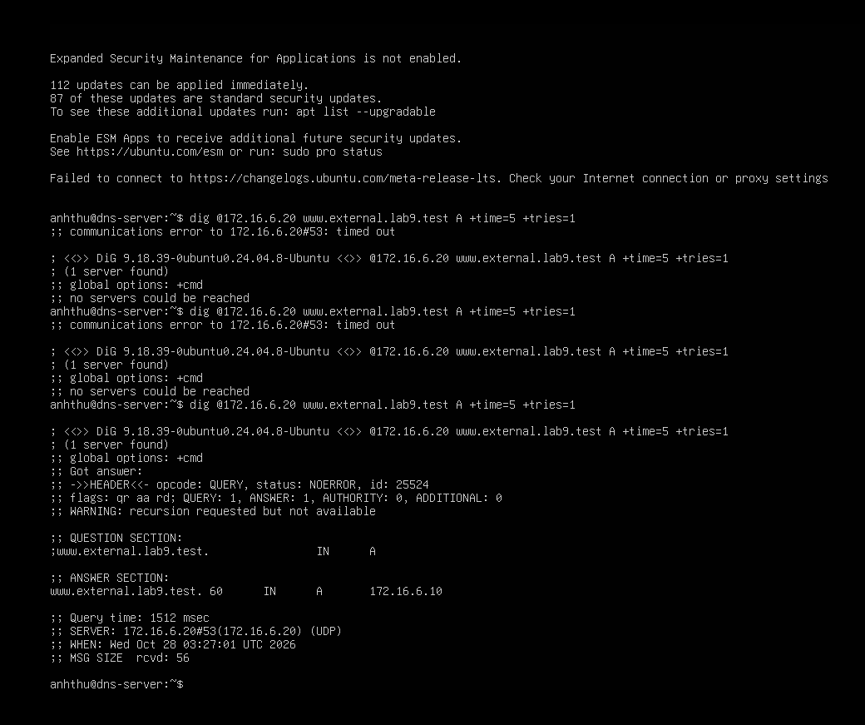
Bước 3: Cấu hình chuyển tiếp trên BIND9
- Sửa named.conf.options để BIND9 nhận truy vấn từ mạng DNSLAB.
- Thêm zone chuyển tiếp external.lab9.test trong named.conf.local, trỏ đến 172.16.6.20.
- Chạy sudo named-checkconf, sau đó khởi động lại BIND9.
- Truy vấn www.external.lab9.test qua 10.9.0.10. Kết quả: NOERROR, IP 172.16.6.10.
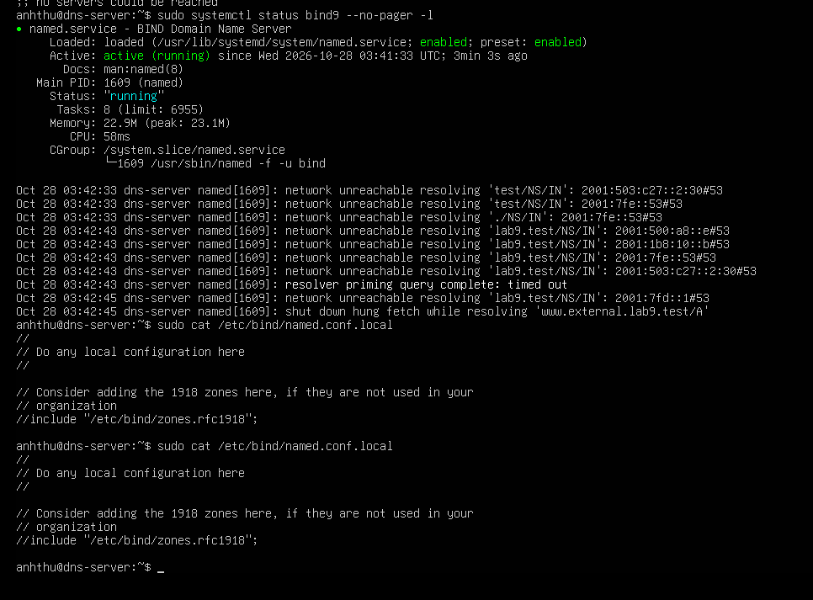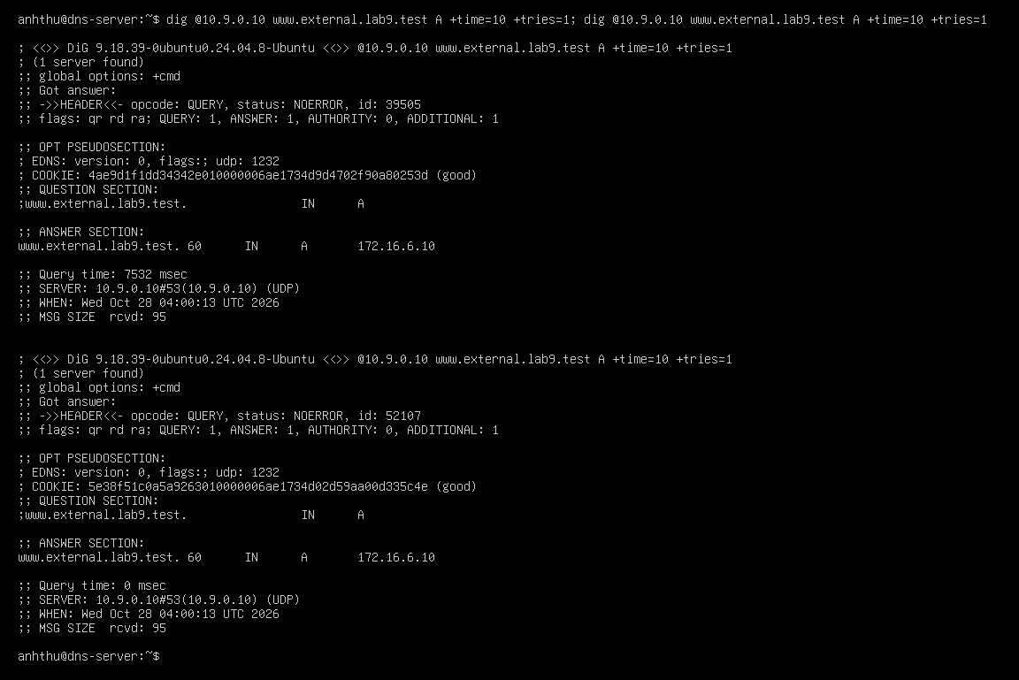
Giai đoạn 4: Cấu hình DNS_CLIENT và Kali
Bước 1: Cấu hình DNS_CLIENT
- Sao chép Client-A thành DNS_CLIENT và chuyển sang VMnet4.
- Đặt IP 10.9.0.20, subnet mask 255.255.255.0, gateway 10.9.0.1 và DNS 10.9.0.10.
- Dùng nslookup kiểm tra tên miền. Kết quả: 172.16.6.10.
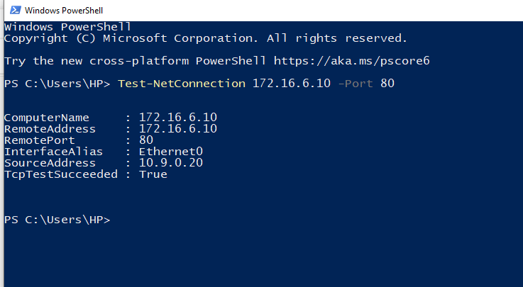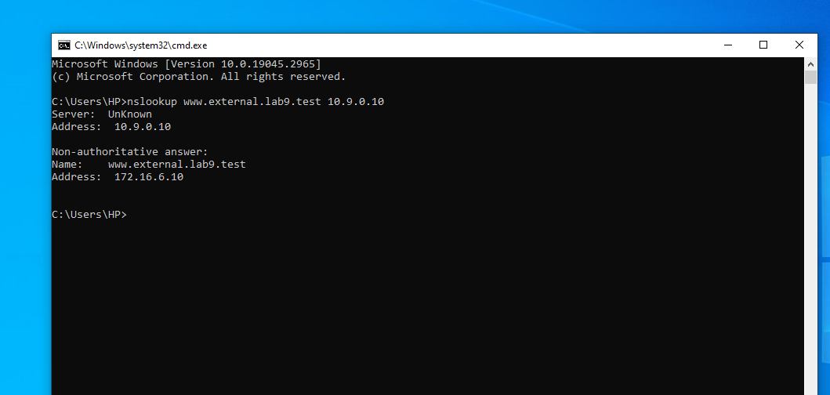
Bước 2: Kiểm tra truy cập web
- Nhấn Windows + R, nhập inetcpl.cpl.
- Chọn Connections → LAN settings, bỏ cấu hình proxy cũ.
- Mở lại Edge và truy cập http://www.external.lab9.test/.
- Kết quả: Hiển thị trang IIS của DMZ-Web.
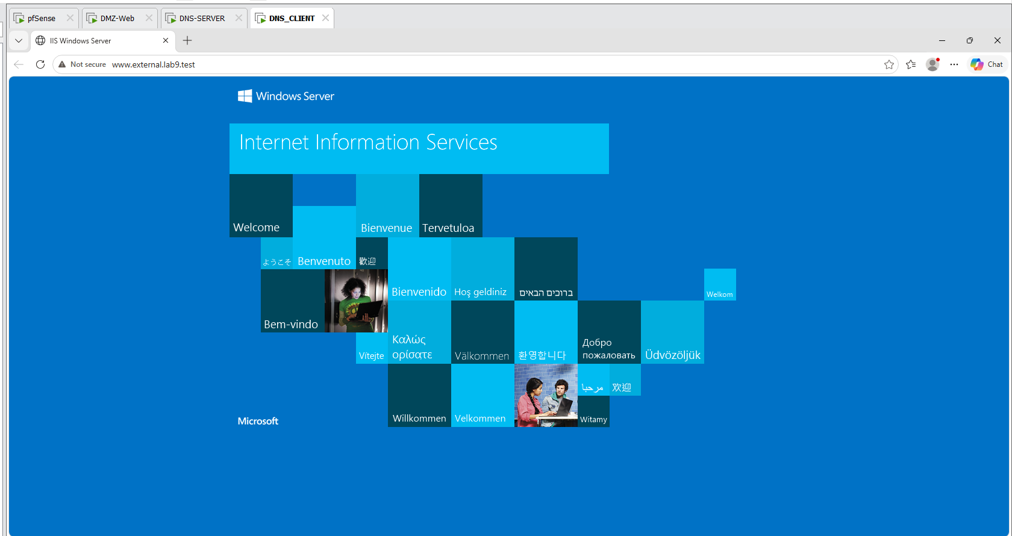
Bước 3: Cấu hình Kali và bắt gói DNS
- Chuyển Kali sang VMnet4 và đặt IP 10.9.0.30/24 cho eth0.
- Kiểm tra Scapy và chép dns_spoof_lab9.py vào Kali.
- Sửa IP Victim thành 10.9.0.20 và IP Attacker thành 10.9.0.30 trong script.
- Dùng tcpdump để quan sát truy vấn từ DNS_CLIENT đến DNS-SERVER và từ DNS-SERVER đến 172.16.6.20.
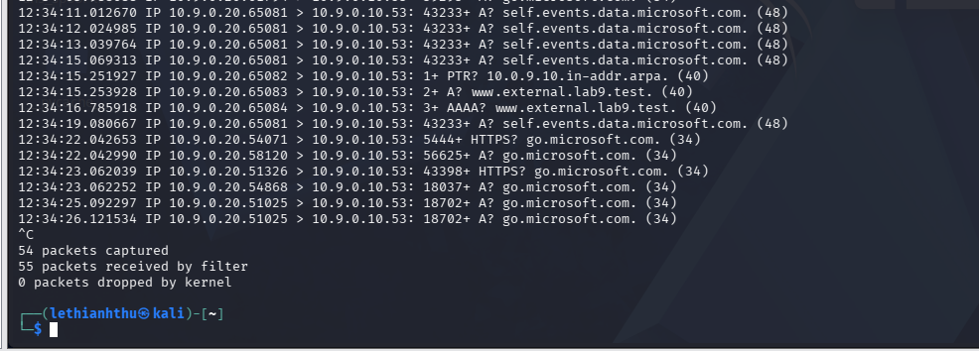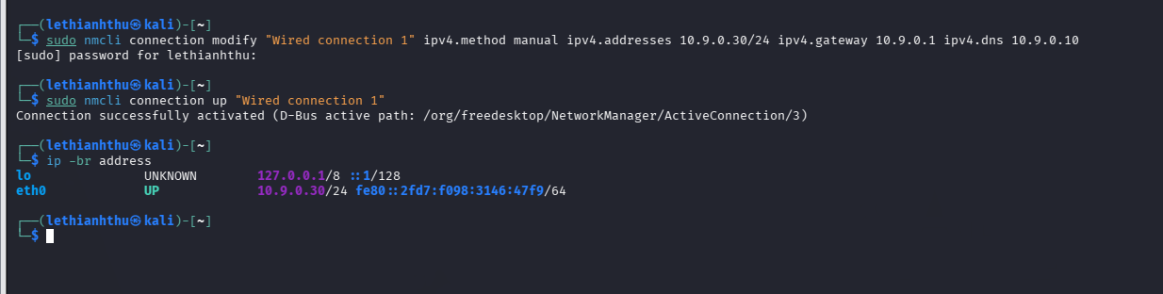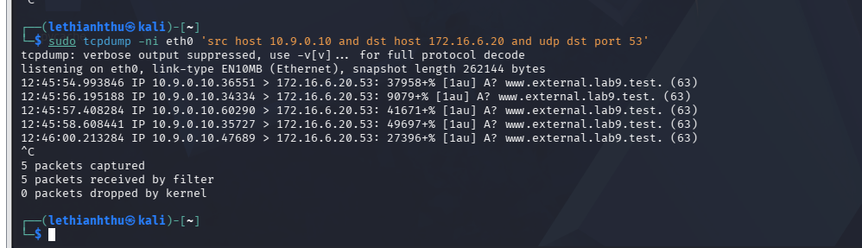
Task 2: Giả mạo phản hồi DNS tới Client
- Trên Kali, chạy script ở chế độ victim.
- Trên DNS_CLIENT, dùng nslookup truy vấn www.external.lab9.test qua 10.9.0.10.
- Kết quả: Client nhận 10.9.0.30 thay cho 172.16.6.10.
- Dừng script bằng Ctrl + C và truy vấn lại. Client nhận lại 172.16.6.10.

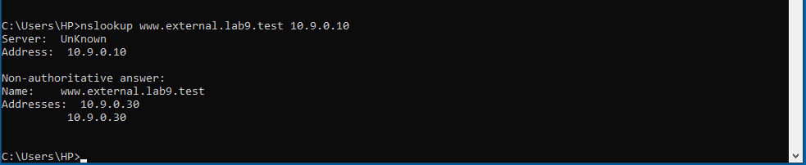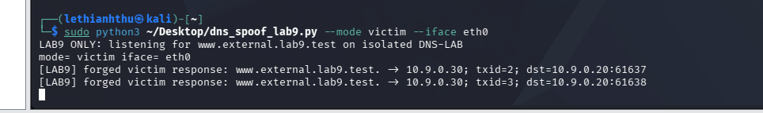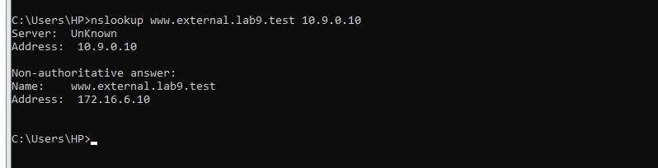
Task 3: Thử nghiệm phản hồi DNS giả tới BIND9
- Thực hiện: Xóa sạch cache BIND9 bằng lệnh sudo rndc flush, sau đó khởi chạy script trên Kali ở chế độ resolver (--mode resolver) và tạo truy vấn mồi từ DNS-SERVER.
- Kết quả trên DNS-SERVER: BIND9 đã chấp nhận phản hồi giả từ kẻ tấn công, trả về địa chỉ IP 10.9.0.30 với TTL là 120 giây.
- Kết quả xác thực trên Client (Sau khi đã dừng script trên Kali):
  - Ngay sau khi script tấn công trên Kali bị dừng (Ctrl + C), tiến hành truy vấn kiểm tra trực tiếp từ DNS_CLIENT tới DNS-SERVER.
  - Kết quả trên Client trả về chính xác địa chỉ IP giả 10.9.0.30. Điều này xác nhận bản ghi độc hại đã được lưu trữ thành công trong cache của BIND9 trong khoảng thời gian TTL, chứng minh quá trình tấn công DNS Cache Poisoning đã diễn ra hoàn toàn thành công.
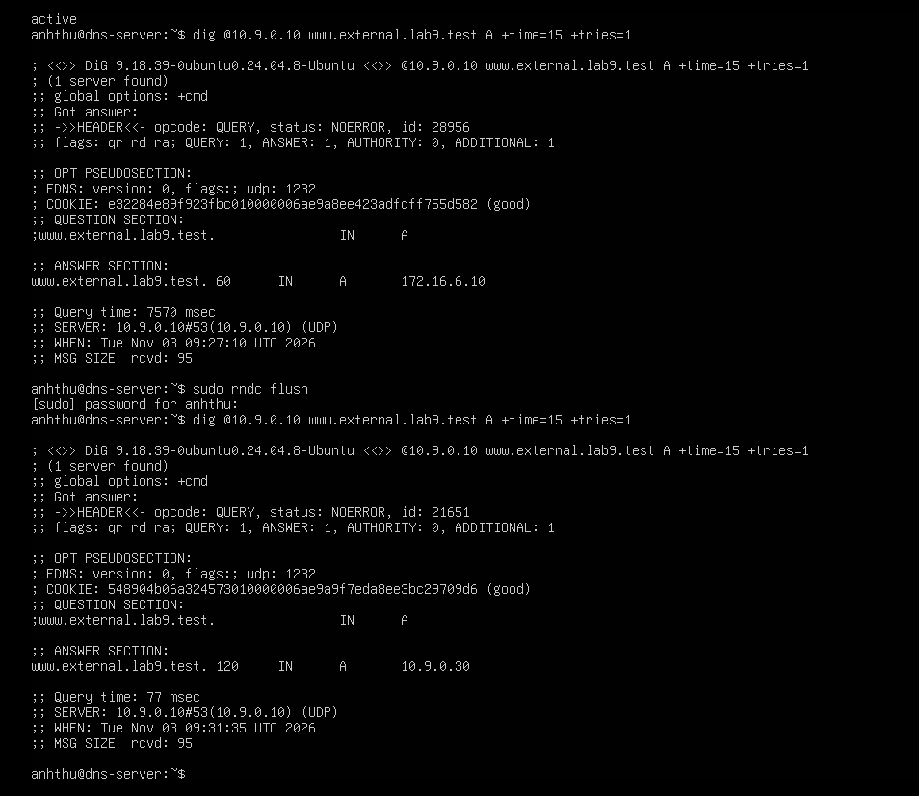
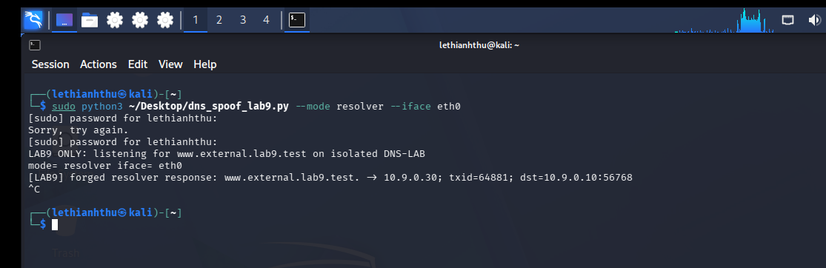
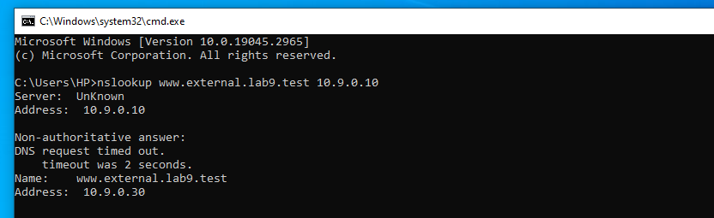
CÂU HỎI
Câu 2. Những trường nào của DNS/UDP phải khớp để một phản hồi giả có cơ hội được chấp nhận?
Phản hồi phải khớp với truy vấn đang chờ về mã giao dịch DNS (Transaction ID), tên miền và loại bản ghi được hỏi. Địa chỉ IP và cổng UDP cũng phải khớp theo chiều phản hồi. Trong ảnh Kali của em, chương trình ghi nhận phản hồi giả cho www.external.lab9.test với txid=64881, gửi về DNS-SERVER 10.9.0.10 tại cổng UDP 56768.

Câu 3. Tại sao Task 2 chỉ ảnh hưởng Victim hiện tại, trong khi Task 3 có thể ảnh hưởng nhiều client dùng cùng resolver?
Ở Task 2, phản hồi giả được gửi trực tiếp đến máy Victim để trả lời truy vấn của máy đó. Ở Task 3, phản hồi giả được gửi đến DNS-SERVER. Nếu máy chủ lưu bản ghi giả vào cache, các máy khác dùng chung DNS-SERVER cũng có thể nhận IP sai. Trong bài thực hành, cả truy vấn dig tới DNS-SERVER và truy vấn nslookup từ Windows đều nhận IP 10.9.0.30. Các ảnh cho thấy máy khách nhận được IP giả, nhưng chưa xác nhận bản ghi vẫn nằm trong cache sau khi dừng chương trình trên Kali.

Câu 4. Vai trò của TTL trong cache poisoning là gì?
TTL cho biết bản ghi DNS có thể được giữ trong cache bao lâu trước khi hết hạn. Trong ảnh dig của em, bản ghi trả về IP giả 10.9.0.30 có TTL hiển thị là 120 giây. Nếu bản ghi giả được lưu trong cache, DNS-SERVER có thể tiếp tục trả về IP đó cho các truy vấn sau cho đến khi TTL hết hoặc cache bị xóa.

Câu 6. Vì sao dùng mạng DNSLAB riêng thay vì thử nghiệm trực tiếp trên DNS của DC01?
Em tạo mạng DNSLAB riêng trên VMnet4, dùng dải 10.9.0.0/24 và cấu hình pfSense để giới hạn kết nối từ DNSLAB sang các mạng khác. Cách này giúp thực hiện thử nghiệm giả mạo DNS trong phạm vi lab, tránh ảnh hưởng đến DNS của DC01 và các máy đang dùng mạng LAN-DOMAIN.

Câu 7. Khác nhau giữa authoritative DNS, recursive resolver và caching resolver?
Trong mô hình lab, APP-TEST/AUTH-DNS mô phỏng máy chủ trả lời có thẩm quyền, tức là trả lời dựa trên dữ liệu của vùng DNS mà nó phụ trách. Recursive resolver nhận truy vấn từ máy khách và tìm câu trả lời thay cho máy khách. Caching resolver lưu kết quả đã phân giải để dùng lại cho những truy vấn sau. Trong bài của em, máy BIND9 10.9.0.10 đảm nhiệm cả phân giải và lưu cache; máy Windows gửi truy vấn đến máy này bằng nslookup.

